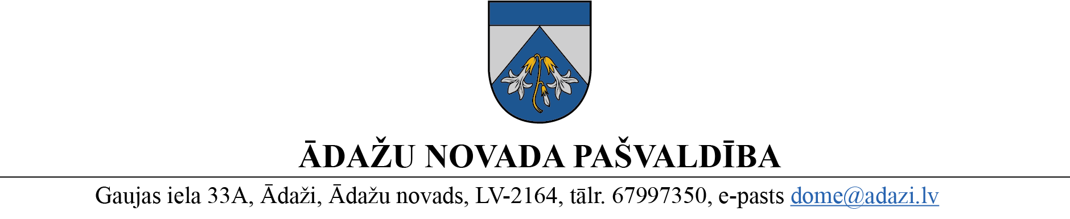
PROJEKTS uz 13.06.2023.
vēlamais datums izskatīšanai: [FK] 21.06.2023.
domē: 28.06.2023.
sagatavotājs: Guna Cielava
ziņotājs: Edvīns Šēpers

LĒMUMS

Ādažos, Ādažu novadā

2023. gada 28. jūnijā Nr.«DOKREGNUMURS»

Par nosacītās cenas apstiprināšanu nekustamajiem īpašumiem “Muzeja iela 2” un “Sintēzes iela 7”, Mežgarciemā
Ādažu novada pašvaldības dome izskatīja Pašvaldības mantas iznomāšanas un atsavināšanas komisijas (turpmāk – Komisija) 12.06.2023. sēdes protokolu Nr. ĀNP/1-7-14-2/23/18, un, izvērtējot domes rīcībā esošo informāciju, kā arī ar lietu saistītos apstākļus, konstatēja:
- Ar domes 26.04.2023. lēmumu Nr. 158 “Par pašvaldības nekustamo īpašumu atsavināšanu “Muzeja iela 2” un “Sintēzes iela 7”, Mežgarciems” tika nolemts nodot atsavināšanai, pārdodot atklātā elektroniskā izsolē ar augšupejošu soli par euro, pašvaldībai piederošos nekustamos īpašumus:
  - kadastra numurs 8052 008 1599, kas sastāv no neapbūvētas zemes vienības 0,9867 ha platībā, kadastra apzīmējums 8052 008 1571, adrese - Muzeja iela 2, Mežgarciems, Carnikavas pag., Ādažu nov. (turpmāk - “Muzeja iela 2”);
  - kadastra numurs 8052 008 1603, kas sastāv no neapbūvētas zemes vienības, kadastra apzīmējums 8052 008 1567, platība 0,7001 ha, adrese - Sintēzes iela 7, Mežgarciems, Carnikavas pag., Ādažu nov. (turpmāk - “Sintēzes iela 7”).
- Publiskas personas mantas atsavināšanas likuma 1. panta 6. punkts nosaka, ka nosacītā cena ir nekustamā īpašuma vērtība, kas noteikta atbilstoši Standartizācijas likumā paredzētajā kārtībā apstiprinātajiem īpašuma vērtēšanas standartiem. Likuma 8. panta otrā daļa nosaka, ka atsavināšanai paredzētā atvasinātas publiskas personas nekustamā īpašuma novērtēšanu organizē šīs personas lēmējinstitūcijas noteiktajā kārtībā, trešā daļa paredz, ka nekustamā īpašuma novērtēšanas komisijas sastāvu un mantas nosacīto cenu apstiprina institūcija (amatpersona), kura saskaņā ar šā panta pirmo un otro daļu organizē nekustamā īpašuma novērtēšanu, bet sestā un septītā daļa nosaka, ka mantas novērtēšanas komisija novērtēšanai pieaicina vienu vai vairākus sertificētus vērtētājus un nosacīto cenu atbilstoši mantas vērtībai nosaka mantas novērtēšanas komisija.
- Nekustamā īpašuma nodaļa organizēja nekustamo īpašumu “Muzeja iela 2” un “Sintēzes iela 7” tirgus vērtības noteikšanu, pieaicinot sertificētu vērtētāju. Tika saņemti SIA “Interbaltija” (reģ. Nr. 40003518352) atzinumi:
  - “Atzinums par nekustamā īpašuma Ādažu novadā, Carnikavas pagastā, Mežgarciemā, Muzeja ielā 2 tirgus vērtību”, reģistrēts pašvaldībā 08.06.2023. ar Nr. ĀNP/1-11-1/23/3102, kurā norādīts, ka nekustamā īpašuma, visvairāk iespējamā tirgus vērtība 2023. gada 5. jūnijā ir EUR 32 000,-;
  - “Atzinums par nekustamā īpašuma, Ādažu novadā, Carnikavas pagastā, Mežgarciemā, Sintēzes ielā 7 tirgus vērtību”, reģistrēts pašvaldībā 08.06.2023. ar Nr. ĀNP/1-11-1/23/3101, kurā norādīts, ka nekustamā īpašuma visvairāk iespējamā tirgus vērtība 2023. gada 5. jūnijā ir EUR 23 000,-.
- Komisija izskatīja atzinumus un noteica nekustamo īpašumu nosacīto cenu (12.06.2023. sēdes prot. Nr. ĀNP/1-7-14-2/23/18) - “Muzeja iela 2” - EUR 32 000, jeb 3,24 EUR/m², un “Sintēzes iela 7” - EUR 23 000, jeb 3,29 EUR/m².
Pamatojoties uz Pašvaldību likuma 10. panta pirmās daļas 16. punktu un 73. panta ceturto daļu, Publiskas personas mantas atsavināšanas likuma 8. panta trešo daļu, domes 26.04.2023. lēmumu Nr. 158 “Par pašvaldības nekustamo īpašumu atsavināšanu “Muzeja iela 2” un “Sintēzes iela 7”, Mežgarciems”, Komisijas 12.06.2023. sēdes protokolu Nr. ĀNP/1-7-14-2/23/18, kā arī Finanšu komitejas 21.06.2023. atzinumu, Ādažu novada pašvaldības dome
NOLEMJ:
- Apstiprināt atsavināšanai nodotā nekustamā īpašuma, kadastra numurs 8052 008 1599, kas sastāv no neapbūvētas zemes vienības 0,9867 ha platībā, kadastra apzīmējums 8052 008 1571, adrese: Muzeja iela 2, Mežgarciems, Carnikavas pag., Ādažu nov., nosacīto cenu EUR 32 000 (trīsdesmit divi tūkstoši euro) jeb 3,24 EUR/m².
- Apstiprināt atsavināšanai nodotā nekustamā īpašuma, kadastra numurs 8052 008 1603, kas sastāv no neapbūvētas zemes vienības, kadastra apzīmējums 8052 008 1567, platība 0,7001 ha, adrese: Sintēzes iela 7, Mežgarciems, Carnikavas pag., Ādažu nov., nosacīto cenu EUR 23 000 (divdesmit trīs trūkstoši euro) jeb 3,29 EUR/m².

Pašvaldības domes priekšsēdētāja K. Miķelsone
__________________________
Izsniegt norakstus:
Pašvaldības mantas iznomāšanas un atsavināšanas komisijai, JIN, NĪN, GRN, IDR - @

Cielava, 27343916

